TRƯỜNG ĐẠI HỌC CÔNG NGHỆ THÔNG TIN
KHOA CÔNG NGHỆ PHẦN MỀM



-------------------
BÁO CÁO ĐỒ ÁN GIỮA KÌ MÔN HỌC
NHẬP MÔN CÔNG NGHỆ PHẦN MỀM
-----------

Đề tài: QUẢN LÝ KHÁCH SẠN

GVHD: Ths. Nguyễn Thị Thanh Trúc

Nhóm sinh viên thực hiện:
- Lê Tuấn Khải MSSV: 15520333
- Trần Thiện Hòa MSSV: 15520243
- Diệp Đăng Khoa MSSV: 15520368
- Huỳnh Văn Khoa MSSV: 15520369

TP. Hồ Chí Minh, 4/2017

LỜI NÓI ĐẦU

Trong những năm gần đây, du lịch là một trong những ngành có tốc độ tăng trưởng cao nhất cả nước. Rất nhiều khách sạn đua nhau phát triển liên tục và nhanh chóng theo sự phát triển của xã hội về qui mô và chất lượng.
Hiện nay, các khách sạn phải trực tiếp tiếp nhận, quản lý một khối lượng lớn và thường xuyên nhiều loại khách, cùng với hàng loạt dịch vụ phát sinh theo nhu cầu của khách hàng. Do đó, công việc quản lý hoạt động kinh doanh của khách sạn ngày càng phức tạp hơn.
Hơn nữa, công tác quản lý không chỉ đơn thuần là quản lý về lưu lượng khách đến với khách sạn, sử dụng các loại hình dịch vụ… mà công việc quản lý còn phải đáp ứng nhu cầu về việc báo cáo các loại hình doanh thu, tình hình kinh doanh của khách sạn… để từ đó có thể đưa ra định hướng và lập kế hoạch phát triển cho công việc kinh doanh đó. Nhưng với việc lưu trữ và xử lý bằng thủ công như hiện nay thì sẽ tốn rất nhiều thời gian và nhân lực mà không đem lại hiệu quả cao. Do đó cần phải tin học hóa hình thức quản lý, cụ thể là xây dựng một phần mềm để đáp ứng nhu cầu quản lý toàn diện, thống nhất và đạt hiệu quả cao nhất cho hoạt động kinh doanh của khách sạn.
Do những nhu cầu trên nên nhóm chúng em quyết định chọn đề tài cho đồ án môn học Nhập môn công nghệ phần mềm kỳ này là “Quản lý khách sạn” như là một cách để góp phần giải quyết nhu cầu nêu trên và ứng dụng công nghệ thông tin vào kinh doanh.

Chương 1: Giới thiệu bài toán cần giải quyết, mô tả qui trình thực hiện các công việc chính.

1.1 Giới thiệu bài toán Quản lý khách sạn:
Một khách hàng là chủ của một khách sạn yêu cầu xây dựng một phần mềm hỗ trợ cho việc quản lý khách sạn. Thông tin về khách sạn như sau:
- Khách sạn có quy mô vừa và nhỏ, trong khách sạn có các dịch vụ như ăn uống, spa, hấp xấy đồ, phòng GYM, hồ bơi,…
- Nhân sự của khách sạn gồm có: Nhân viên, người quản lý.
- Khi khách hàng có nhu cầu thuê phòng, nhân viên có nhiệm vụ lấy thông tin khách hàng, giới thiệu sơ lượt về nội quy của khách sạn. Khi khách hàng trả phòng, nhân viên cần xuất hóa đơn thanh toán, lưu lại thông tin khách hàng.
- Hàng tháng, nhân viên sẽ thống kê doanh thu để biết được tình trạng kinh doanh của khách sạn như thế nào. Ngoài ra nhân viên cần xuất báo cáo bằng giấy để quản lý khách sạn có thể nắm bắt tình hình.
Hệ thống được truy cập vào CSDL của khách sạn.
Hệ thống cho phép:
- Người quản lý khách sạn:
- Toàn quyền sử dụng các chức năng
- Nhân viên khách sạn:
- Thêm khách hàng, tra cứu thông tin khách hàng
- Thêm phòng, tra cứu thông tin phòng
- Lập danh mục dịch vụ, tra cứu thông tin dịch vụ, đặt dịch vụ
- Lập hóa đơn
- Lập báo cáo
- Khách hàng:
- Tìm kiếm thông tin phòng, đặt phòng, trả phòng
- Tìm kiếm thông tin dich vụ, dặt dịch vụ
- Viết nhận xét

1.2 Quy trình thực hiện các công việc chính:
- Xác định yêu cầu bài toán Quản lý khách sạn
- Phân tích yêu cầu bài toán
- Thiết kế phần mềm: Thiết kế dữ liệu, thiết kế giao diện và thiết kế xử lý
- Cài đặt phần mềm
- Kiểm thử và bảo trì phần mềm

Chương 2: Xác định và mô hình hóa yêu cầu phần mềm:

2.1 Sơ đồ phân rã chức năng
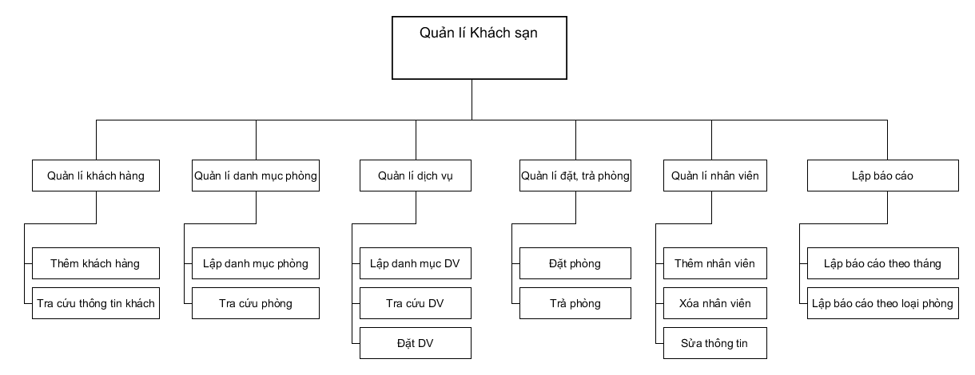

2.2 Phân loại và bảng trách nhiệm cho từng loại yêu cầu.
          - Yêu cầu nghiệp vụ:
STT | Nghiệp vụ | Người dùng | Phần mềm | Ghi chú
1 | Thêm khách hàng | Cung cấp thông tin khách hàng | Kiểm tra quy định và ghi nhận | Cho phép xóa, sửa
2 | Tra cứu thông tin khách hàng | Cung cấp thông tin về khách hàng | Tìm kiếm và xuất thông tin | Nhanh chóng và tiện dụng
3 | Thêm phòng | Cung cấp thông tin phòng | Kiểm tra quy định và ghi nhận | Cho phép xóa, sửa
4 | Tra cứu thông tin phòng | Cung cấp thông tin phòng | Tìm kiếm và xuất thông tin | Nhanh chóng và tiện dụng
5 | Thêm dịch vụ | Cung cấp thông tin dịch vụ | Kiểm tra quy định và ghi nhận | Cho phép xóa, sửa
6 | Tra cứu thông tin dịch vụ | Cung cấp thông tin dịch vụ | Tìm kiếm và xuất thông tin | Nhanh chóng và tiện dụng
7 | Đặt dịch vụ | Cung cấp thông tin khách hàng, thông tin phòng (nếu có), thông tin tin dịch vụ | Kiểm tra quy định và ghi nhận | Cho phép xóa, sửa
8 | Đặt phòng | Cung cấp thông tin khách hàng, thông tin phòng | Kiểm tra quy định và ghi nhận | Cho phép xóa, sửa
9 | Trả phòng | Cung cấp thông tin khách hàng, thông tin phòng | Kiểm tra quy định và ghi nhận
10 | Thêm nhân viên | Cung cấp thông tin nhân viên | Kiểm tra quy định và ghi nhận | Cho phép xóa, sửa
11 | Tra cứu thông tin nhân viên | Cung cấp thông tin nhân viên | Tìm kiếm và xuất thông tin | Nhanh chóng và tiện dụng
12 | Lập báo cáo tháng | Cung cấp thông tin lập báo cáo | Xuất thông tin | Cho phép ghi, xóa, sửa
13 | Thay đổi quy định | Thay đổi quy định | Kiểm tra quy định và ghi nhận | Cho phép thêm, sửa qui định

          - Yêu cầu tiến hóa
Nghiệp vụ | Tham số cần thay đổi | Miền giá trị
Thay đổi qui định khách sạn | Số lượng người tối đa trong phòng. | 2-6 (người)
Thay đổi qui định khách sạn | Tuổi tối thiểu và tuổi tối đa của nhân viên. | 20-50 (tuổi)
Thay đổi qui định khách sạn | Số lượng loại phòng của khách sạn. | 4-10 (loại)

          - Yêu cầu bảo mật
STT | Nghiệp vụ | Quản lí | Nhân viên | Khách hàng
1 | Thêm khách hàng | X | X
2 | Tra cứu thông tin khách hàng | X | X
3 | Thêm phòng | X | X
4 | Tra cứu thông tin phòng | X | X
5 | Thêm dịch vụ | X | X
6 | Tra cứu thông tin dịch vụ | X | X | X
7 | Đặt dịch vụ | X | X | X
8 | Đặt phòng | X | X
9 | Trả phòng | X | X
10 | Thêm nhân viên | X
11 | Tra cứu thông tin nhân viên | X | X
12 | Lập báo cáo tháng | X | X
13 | Thay đổi qui định | X

2.3 Sơ đồ luồng dữ liệu cho từng yêu cầu:
  - Thêm khách hàng
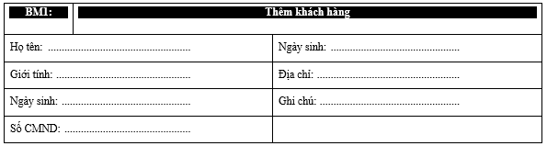
Biểu mẫu 1: Tiếp nhận khách hàng

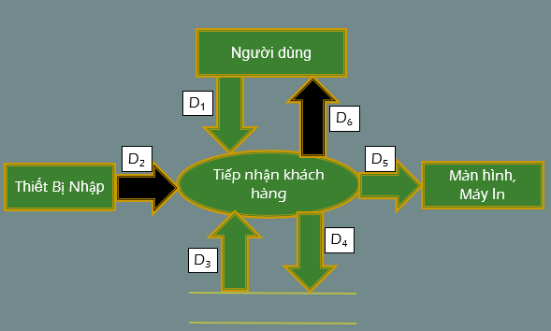
Sơ đồ DFD số 1: Tiếp nhận khách hàng
Giải thích:
D₁:Thông tin khách hàng: Họ và tên, Giới tính, CMND, Ngày sinh, Địa chỉ, Điện thoại.
D₂: Không có
D₃: Kiểm tra thông tin khách hàng đã tồn tại hay chưa.
D₄: D₁
D₅: D₄
D₆: D1
Thuật toán:
Bước 01: Kết nối CSDL
Bước 02: Nhận thông tin từ người dùng
Bước 03: Nhận D3 từ bộ nhớ phụ.
Bước 04: Kiểm tra khách hàng đã tồn tại hay chưa?
Bước 05: Nếu không thỏa mãn → bước 8
Bước 06: Lưu D4 vào bộ nhớ phụ
Bước 07: Xuất D6 ra thiết bị.
Bước 08: Đóng CSDL
Bước 09: Kết thúc.

  - Tra cứu thông tin khách hàng
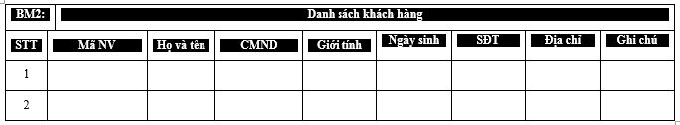
Biểu mẫu 2: Tra cứu thông tin khách hàng

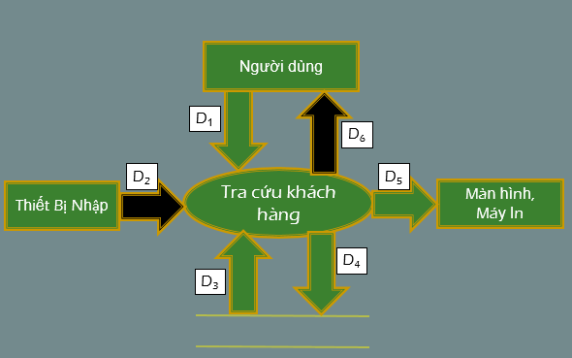
Sơ đồ DFD số 2: Tra cứu thông tin khách hàng

Giải thích:
D₁: Các tiêu chuẩn tra cứu: Họ và tên, CMND, SĐT, Địa chỉ.
D₂: Không có.
D₃: Danh sách các khách hàng có các tiêu chuẩn tra cứu
D₄: Không có.
D₅: D3.
D₆:D5.
Thuật toán:
B₁: Kết nối cơ sở dữ liệu.
B₂: Nhận dữ liệu D1 từ người dùng.
B₃: Đọc D3 từ bộ nhớ phụ.
B₄: Xuất thông tin D5 ra thiết bị xuất.
B₅: Trả D6 cho người dùng.
B₆:Đóng kết nối cơ sở dữ liệu.

  - Thêm phòng
BM3: |  | Danh Mục Phòng
STT | Phòng |  | Loại Phòng | Đơn Giá | Ghi Chú
1
2
QĐ3: Có 3 loại phòng (A, B, C) với đơn giá tương ứng (150.000, 170.000, 200.000).

Biểu mẫu 3: Thêm danh mục phòng

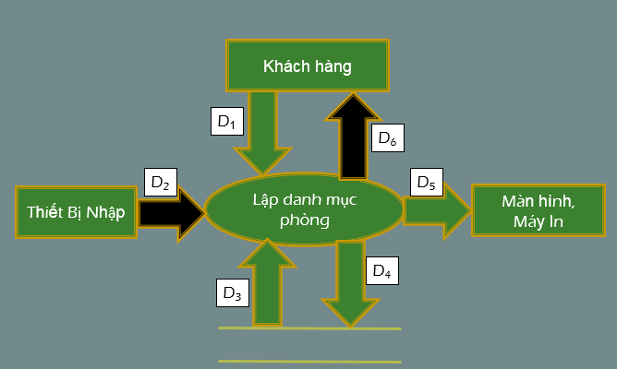
Sơ đồ DFD số 3: Lập danh mục phòng
Giải thích:
D₁: Thông tin về phòng: phòng, loại phòng, đơn giá, ghi chú.
D₂: Không có.
D₃: Các ràng buộc: Có 3 loại phòng (A, B, C) với đơn giá tương ứng (150.000, 170.000, 200.000).
D₄: D₁
D₅: D4
D₆: Thông tin thông báo lưu trữ thành công hay thất bại.

Thuật toán:
Bước 01: Kết nối dữ liệu.
Bước 02: Đọc các thông tin từ bộ nhớ phụ D3.
Bước 03: Nhận D1 từ người dung.
Bước 04: Kiểm tra với các điều kiện có 3 loại phòng (A, B, C) với các mức giá tương ứng (150.000, 170.000, 200.000).
Bước 05: Nếu thất bại, thì sang bước 09
Bước 07: Nếu thỏa mãn điều kiện, lưu lại D4.
Bước 08: Xuất dữ liệu ra D6.
Bước 09: Đóng kết nối.
Bước 10: Kết thúc.

  - Tra cứu thông tin phòng
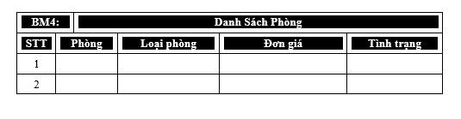
Biểu mẫu 4:Tra cứu danh sách phòng

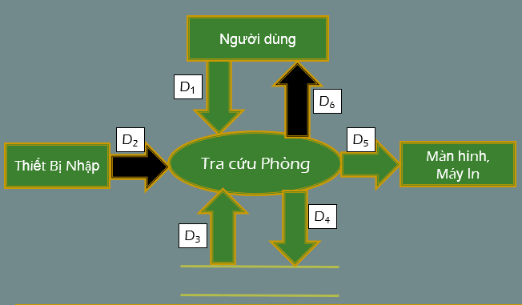
Sơ đồ DFD số 4: Tra cứu danh sách phòng

Giải thích:
D₁: Các tiêu chuẩn tra cứu: Phòng, loại phòng, đơn giá, tình trạng.
D₂: Không có.
D₃: Danh sách các phòng thỏa tiêu chuẩn với thông tin chi tiết liên quan (Phòng, loại phòng, đơn giá, ghi chú, tình trạng, số giường, số người tối đa,…).
D₄: Không có.
D₅: D3.
D₆:D5.
Thuật toán:
B₁: Kết nối cơ sở dữ liệu.
B₂: Nhận dữ liệu D1 từ người dùng.
B₃: Đọc D3 từ bộ nhớ phụ.
B₄: Xuất thông tin D5 ra thiết bị xuất.
B₅: Trả D6 cho người dùng.
B₆:Đóng kết nối cơ sở dữ liệu.

  - Thêm dịch vụ
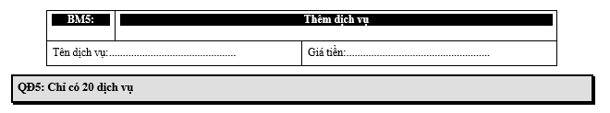
Biểu mẫu 5: Thêm dịch vụ

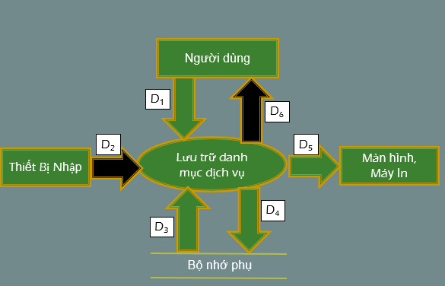
Sơ đồ DFD số 5: Thêm dịch vụ

Giải thích:
D₁: Thông tin dịch vụ(tên, giá tiền)
D₂: không có
D₃: Kiểm tra xem dịch vụ được lưu có tên và đúng thông tin trong danh sách dịch vụ hay không
D₄: D₁
D₅: D₄
D₆: Thông báo xác nhận thành công hay thất bại
Thuật toán:
Bước 01: Kết nối dữ liệu
Bước 02: Đọc D3 từ bộ nhớ phụ
Bước 03: Nhận D1 từ người dùng
Bước 04: Kiểm tra xem dịch vụ được lưu có tên và đúng thông tin trong danh sách dịch vụ hay không
Bước 05: Nếu không thỏa các qui định trên, thì sang bước 07
Bước 06: Lưu D4 xuống bộ nhớ phụ
Bước 07: Đóng kết nối CSDL
Bước 08: Kết thúc.

  - Tra cứu thông tin dịch vụ
BM6: |  | Danh Sách Các Dịch Vụ
STT | Tên |  | Giá tiền | Tình trạng | Giảm giá
1
2

Biểu mẫu 6: Danh sách các dịch vụ

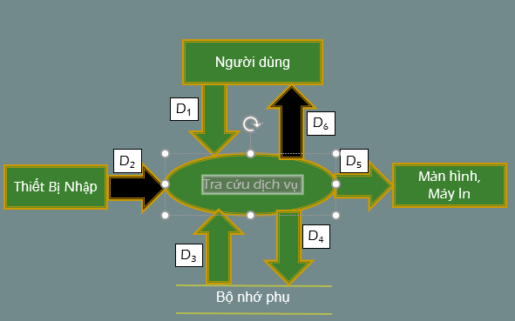
Sơ đồ DFD số 6: Tra cứu thông tin dich vụ

Giải thích:
D₁: Tiêu chuẩn tra cứu (tên, giá tiền, tình trạng, giảm giá)
D₂: không có
D₃: Danh sách sách thỏa tiêu chuẩn tra cứu cùng các thông tin liên quan (tên, loại dịch vụ, giá tiền, tình trạng)
D₄: Lưu trữ lịch sử tìm kiếm
D₅: D₃
D₆: D₅
Thuật toán:
Bước 01 : Nhận D1 từ người dùng
Bước 02 : Kết nối cơ sở dữ liệu
Bước 03 : Đọc D3 từ bộ nhớ phụ
Bước 04 : Xuất D5 ra màn hình
Bước 05 : Trả D6 cho người dùng
Bước 06 : Đóng kết nối cơ sở dữ liệu
Bước 07 : Kết thúc

  - Đặt dịch vụ
BM7: |  | Hóa Đơn Đặt Dịch Vụ
STT | Tên khách hàng |  | Mã phòng | Tên dịch vụ | Số lượng | Đơn giá | Thành tiền
1
2

Biểu mẫu 7: Đặt dịch vụ

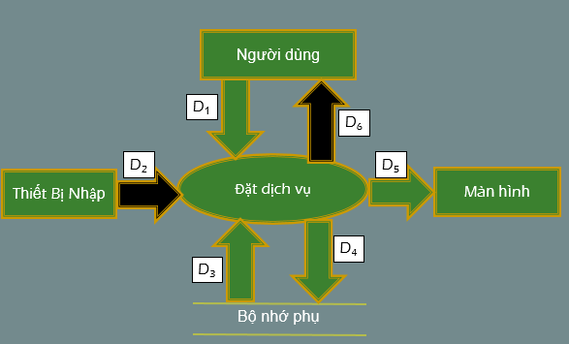
Sơ đồ DFD số 7: Đặt dịch vụ

Giải thích:
D₁: thông tin khách hang(tên, số phòng) và thông tin dịch vụ(tên, tình trạng, giá tiền, giảm giá, số lượng)
D₂: không có
D₃: Kiểm tra tình trạng dịch vụ, nếu tình trạng là hết thì không được đặt
Tính thành tiền=tổng tiền các loại dịch vụ
Tiền mỗi loại= đơn giá dịch vụ x số lượng – (đơn giá dịch vụ x số lượng ) x% giảm giá
D₄: D₁ + D₃
D₅: D₄
D₆: Thông báo xác nhận thành công hay thất bại (+ D5 nếu thành công)

Thuật toán:
Bước 01: Kết nối dữ liệu
Bước 02: Đọc D3 từ dữ liệu sách
Bước 03: Nhận D1 từ người dùng
Bước 04: Kiểm tra tình trạng dịch vụ
Bước 05: Nếu tình trạng là hết thì đi đến bước 10
Bước 06: Tính Tiền mỗi loại= đơn giá dịch vụ x số lượng – (đơn giá dịch vụ x số lượng ) x% giảm giá
Bước 07: Tính thành tiền=tổng tiền các loại dịch vụ
Bước 08: Lưu D4 xuống dữ liệu sách
Bước 09: Xuất D5 ra màn hình
Bước 10: Đóng kết nối cơ sở dữ liệu
Bước 11: Kết thúc

  - Đặt phòng
BM8 |  | Phiếu Đặt Phòng
Tháng:……………..………. |  |  |  | Ngày bắt đầu thuê: ……………………
STT | Khách hàng |  | Loại khách |  | CMND | Địa chỉ
1
2
QĐ8: Có 2 loại khách (Nội địa, nước ngoài). Mỗi phòng có tối đa 4 người

Biểu mẫu 8: Đặt phòng
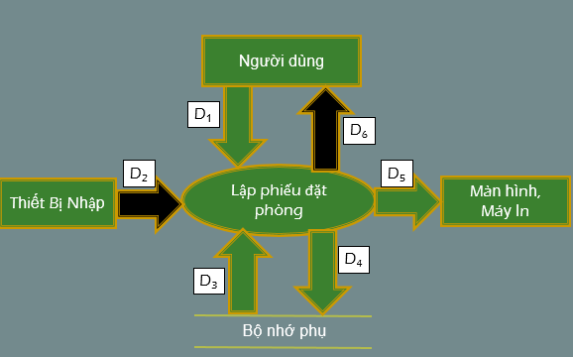
Sơ đồ DFD số 8: Đặt phòng

Thuật toán:
Bước 01: Kết nối CSDL
Bước 02: Nhận D1 từ người dùng
Bước 03: Đọc D3 từ bộ nhớ phụ.
Bước 04: Chọn loại khách trong danh sách loại khách(D3)
Bước 05: Kiểm tra số lượng khách không vượt quá số lượng tối đa (D3)
Bước 06: Nếu không thỏa các qui định trên, thì sang bước 08
Bước 07: Lưu D4 xuống bộ nhớ phụ
Bước 08: Đóng kết nối CSDL
Bước 09: Kết thúc.
Giải thích:
D₁: Phòng đặt, ngày đắt đầu thuê, thông tin danh sách khách hang: tên, loại, CMND, địa chỉ
D₂: Không có
D₃: Các loại khách, số người tối đa mỗi phòng
D₄: D₁
D₅: D₄
D₆: D5

  - Trả phòng
BM8: | Hồ Sơ Nhân Viên
Họ và tên: |  | Giới tính:
CMND: |  | Ngày sinh:
Địa chỉ: |  | Điện thoại:
QĐ8: Số tuổi của nhân viên từ 20 đến 50 tuổi

Biểu mẫu 8: Tiếp nhận nhân viên

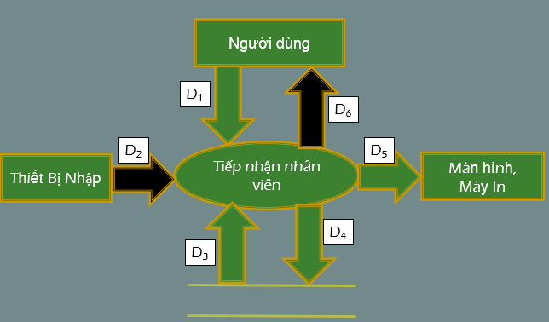
Sơ đồ DFD số 8: Tiếp nhận nhân viên

Giải thích:
D₁:Thông tin nhân viên: Họ và tên, Giới tính, CMND, Ngày sinh, Địa chỉ, Điện thoại.
D₂: Không có
D₃: Kiểm tra thông tin năm sinh có hợp lệ → Độ tuổi từ 20-50.
D₄: D₁
D₅: D₄
D₆: D1
Thuật toán:
Bước 01: Kết nối CSDL
Bước 02: Nhận thông tin từ người dùng
Bước 03: Nhận D3 từ bộ nhớ phụ.
Bước 04:Tính số tuổi =năm hiện tại – năm sinh. Kiểm tra: 20 <= số tuổi <= 50.
Bước 05: Nếu không thỏa mãn → bước 8
Bước 06: Lưu D4 vào bộ nhớ phụ
Bước 07: Xuất D6 ra thiết bị.
Bước 08: Đóng CSDL
Bước 09: Kết thúc.

  - Thêm nhân viên
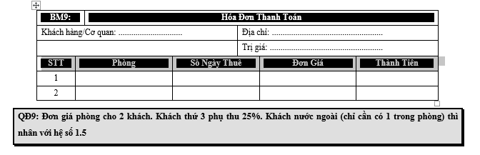
Biểu mẫu 8: Lập hóa đơn thanh toán

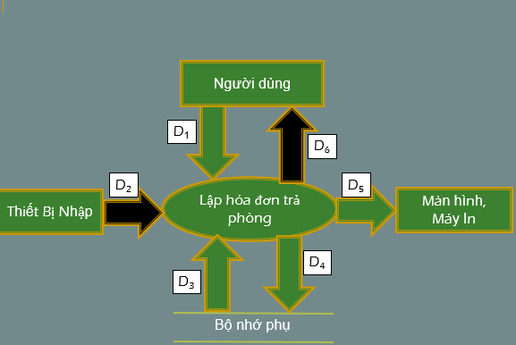
Sơ đồ DFD số 8: Lập hóa đơn thanh toán
Giải thích:
D₁: Thông tin tín hiệu trả phòng
D₂: Không có
D₃: Đọc dữ liệu lên từ bộ nhớ phụ, tính đơn giá (đơn giá phòng cho 2 khách, khách thứ 3 thụ thu 25%, chỉ cần 1 khách nước ngoài thì nhân với hệ số 1.5), Thành tiền = (số ngày thuê * đơn giá) + phí dịch vụ + phí khác (nếu có), Trị giá = Tổng cột thành tiền
D₄: D3 + thành tiền + trị giá
D₅: D4
D₆: D5

Thuật toán:
Bước 01: Kết nối CSDL
Bước 02: Nhận D1 từ người dùng
Bước 03: Nhận D3 từ bộ nhớ phụ.
Bước 04: Tính đơn giá (theo công thức D3)
Bước 05: Tính thành tiền = (số ngày thuê * đơn giá) + phí dịch vụ + phí khác
Bước 06: Tính trị giá = tổng cột thành tiền
Bước 07: Lưu D4 xuống bộ nhớ phụ
Bước 08: Xuất ra máy in
Bước 09: Đóng kết nối CSDL
Bước 10: Kết thúc.

  - Tra cứu thông tin nhân viên
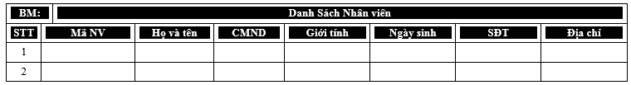
Biểu mẫu 10: Tra cứu thông tin nhân viên

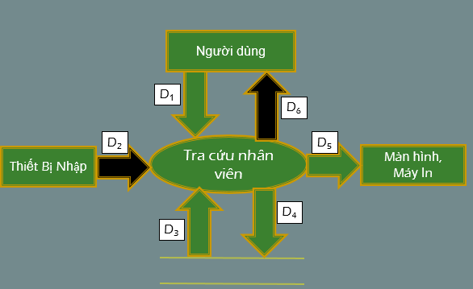
Sơ đồ DFD số 10: Tra cứu thông tin nhân viên

Giải thích:
D₁: Các tiêu chuẩn tra cứu: Họ và tên, CMND, SĐT, Địa chỉ.
D₂: Không có.
D₃: Danh sách các nhân viên có các tiêu chuẩn tra cứu
D₄: Không có.
D₅: D3.
D₆:D5.
Thuật toán:
B₁: Kết nối cơ sở dữ liệu.
B₂: Nhận dữ liệu D1 từ người dùng.
B₃: Đọc D3 từ bộ nhớ phụ.
B₄: Xuất thông tin D5 ra thiết bị xuất.
B₅: Trả D6 cho người dùng.
B₆: Đóng kết nối cơ sở dữ liệu.
  - Lập báo cáo tháng
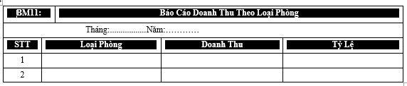
Biểu mẫu 11: Lập báo cáo tháng

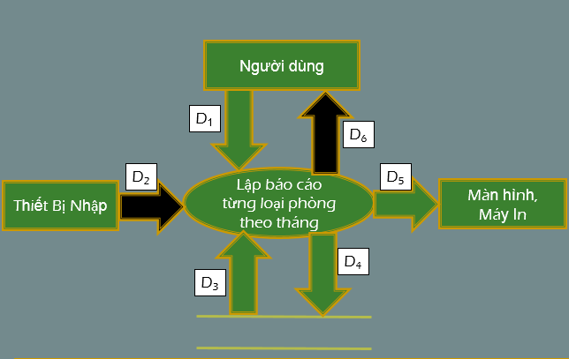
Sơ đồ DFD số 11: Lập báo cáo tháng

Giải thích:
D₁: Nhận thông tin tháng, năm
D₂: Không có
D₃: Danh sách các hóa đơn đã thuê phòng.
D₄: D1 + các thông tin Loại phòng, doanh thu và tỷ lệ.
D₅: D₄
D₆: D5
Thuật toán:
B1: Nhận D1 từ người dùng
B2: Kết nối cơ sở dữ liệu
B3: Đọc D3 từ bộ nhớ phụ
B4: Đếm số lượt thuê theo từng phòng từ danh sách các hóa đơn trong tháng (từ D3).
B5: Tính tổng số lượt đặt của tất cả các loại phòng.
B6: Tính tỉ lệ mượn theo từng loại phòng dựa vào số lượt thuê của từng loại phòng và tổng số lượt thuê của tất cả các phòng.
B7: Lưu D4 xuống bộ nhớ phụ
B8: Xuất D5 ra máy in
B9: Trả D6 cho người dùng
B10: Đóng kết nối cơ sở dữ liệu
B11: Kết thúc
Ghi chú: tất cả số liệu lấy theo tháng và năm hiện tại.

Chương 3: Thiết kế hệ thống:

3.1 Kiến trúc hệ thống.
- Làm theo mô hình kiến trúc 3 lớp.

3.2 Mô tả các thành phần trong hệ thống:
STT | Thành phần | Diễn giải
1 | Presentation Layer | - Đây là layer tạo giao diện cho người dùng, nó sẽ là nơi tiếp nhận và kết xuất ra kết quả của chương trình cho bạn.  - Nó có nhiệm vụ xử lý, kiểm tra các dữ liệu nhập vào ( ví như ở TextBox này nó phải là số, số phải từ 1-9….).
2 | Business Layer | - Đây là layer xử lý chính các dữ liệu trước khi được đưa lên hiển thị trên màn hình hoặc xử lý các dữ liệu trước khi lưu dữ liệu xuống cơ sở dữ liệu.  - Đây là nơi để kiểm tra các yêu cầu nghiệp vụ, tính toán các yêu cầu nghiệp vụ.  - Tại đây các tính năng tính toán trong chương trình sẽ được thực thi. (Như tính lương theo một công thức.)
3 | Data Access Layer | - Layer này có nhiệm vụ đọc cơ sở dữ liệu, cập nhật cơ sở dữ liệu.

Chương 4: Thiết kế dữ liệu:

4.1 Sơ đồ ERD
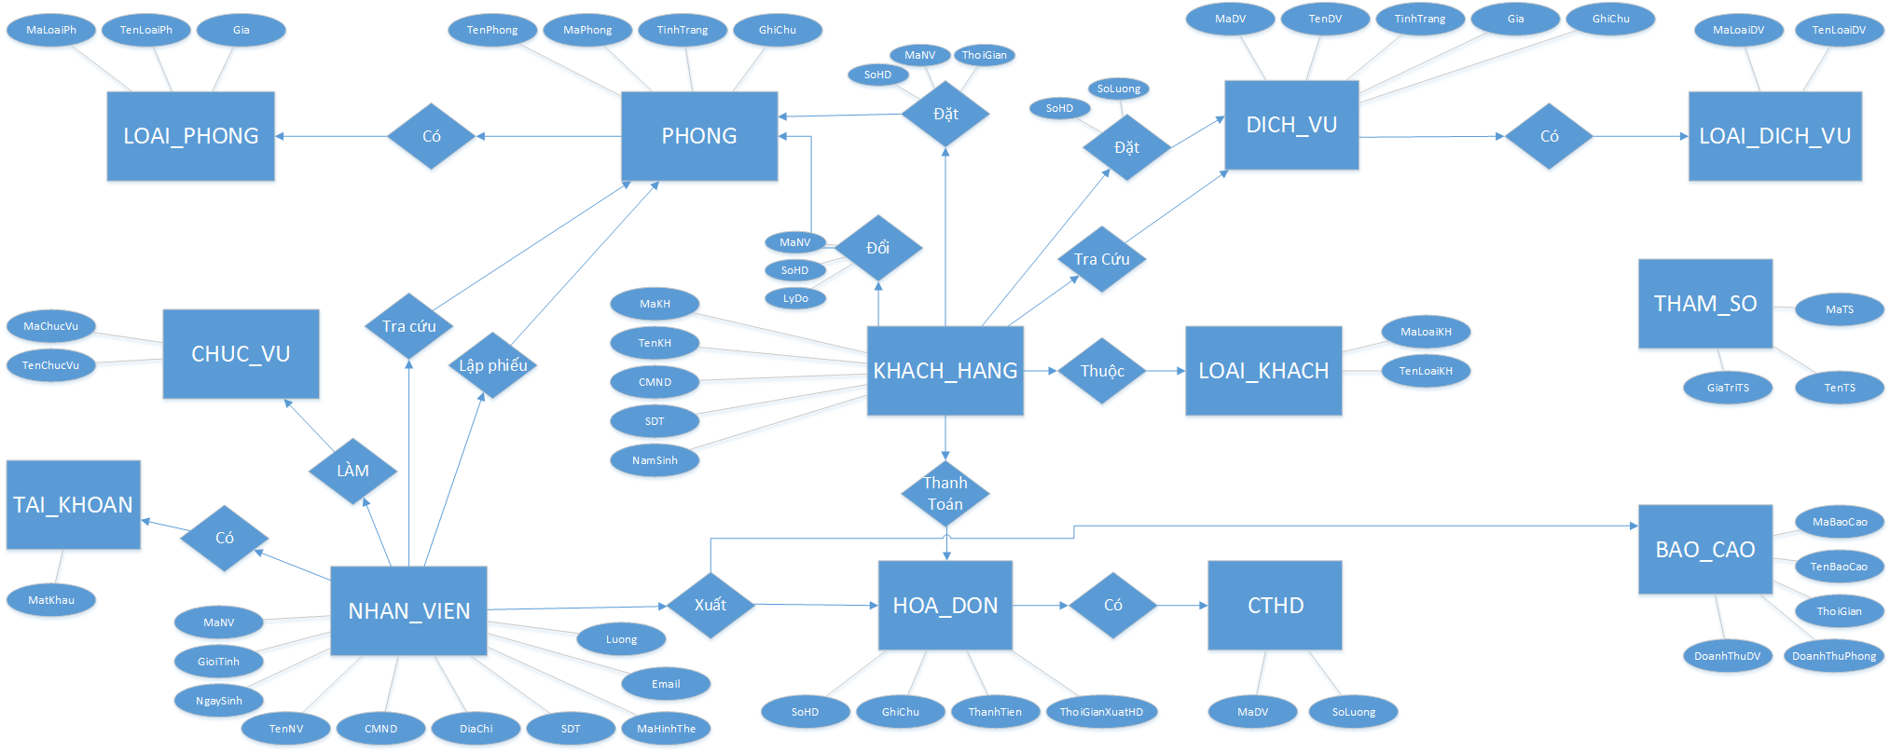

4.2 Sơ đồ Database Diagram:

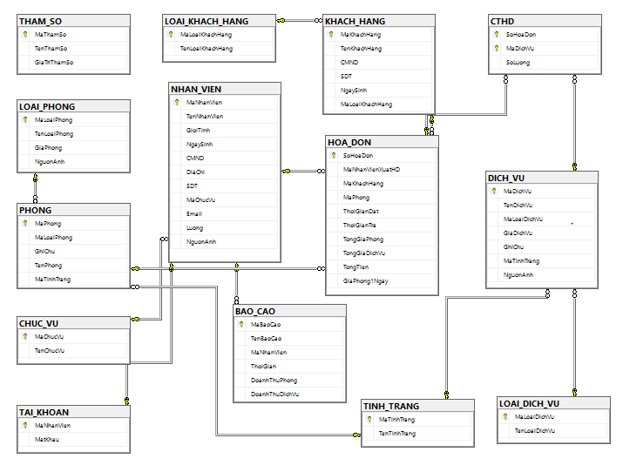

4.2.1 Các bảng dữ liệu có trong sơ đồ:
STT | Tên bảng dữ liệu | Diễn giải
1 | LOAI_KHACH_HANG | Loại khách hàng
2 | KHACH_HANG | Khách hàng
3 | LOAI_PHONG | Loại phòng
4 | PHONG | Phòng
5 | LOAI_DICH_VU | Loại dịch vụ
6 | DICH_VU | Dịch vụ
7 | CTHD | Lưu các dịch vụ đã đặt
8 | NHAN_VIEN | Nhân viên
9 | CHUC_VU | Chức vụ
10 | TAI_KHOAN | Tài khoản của nhân viên
11 | HOA_DON | Hóa đơn lúc thanh toán
12 | BAO_CAO | Báo cáo doanh thu
13 | THAM_SO | Tham số lưu quy định
14 | TINH_TRANG | Tình trạng

4.2.2 Mô tả từng bảng dữ liệu:
      - Bảng LOAI_KHACH_HANG
STT | Thuộc tính | Kiểu dữ liệu | Ràng buộc
1 | MaLoaiKhachHang | nchar(10) | Not null
2 | TenLoaiKhachHang | nvarchar(50) | Not null

      - Bảng KHACH_HANG
STT | Thuộc tính | Kiểu dữ liệu | Ràng buộc
1 | MaKhachHang | nchar(10) | Not null
2 | TenKhachHang | nvarchar(50)
3 | CMND | nvarchar(50)
4 | SDT | nvarchar(50)
5 | NgaySinh | datetime
6 | MaLoaiKhachhang | nchar(10) | Not null

      - Bảng LOAI_PHONG
STT | Thuộc tính | Kiểu dữ liệu | Ràng buộc
1 | MaLoaiPhong | nchar(10) | Not null
2 | TenLoaiPhong | nvarchar(50)
3 | GiaPhong | money
4 | NguonAnh | nchar(50)

      - Bảng PHONG
STT | Thuộc tính | Kiểu dữ liệu | Ràng buộc
1 | MaPhong | nchar(10) | Not null
2 | TenPhong | nvarchar(50)
3 | MaLoaiPhong | nchar(10) | Not null
4 | TinhTrang | nvarchar(50)
5 | GhiChu | ntext

      - Bảng LOAI_DICH_VU
STT | Thuộc tính | Kiểu dữ liệu | Ràng buộc
1 | MaLoaiDichVu | nchar(10) | Not null
2 | TenLoaiDichVu | nvarchar(50) | Not null

      - Bảng DICH_VU
STT | Thuộc tính | Kiểu dữ liệu | Ràng buộc
1 | MaDichVu | nchar(10) | Not null
2 | TenDichVu | nvarchar(50)
3 | MaLoaiDichVu | nchar(10) | Not null
4 | TinhTrang | nvarchar(50)
5 | GiaDichVu | money | Not null
6 | GhiChu | nvarchar(50)
7 | NguonAnh | nchar(50)

      - Bảng CTHD
STT | Thuộc tính | Kiểu dữ liệu | Ràng buộc
1 | SoHoaDon | nchar(10) | Not null
2 | MaDichVu | nchar(10) | Not null
3 | SoLuong | int

      - Bảng NHAN_VIEN
STT | Thuộc tính | Kiểu dữ liệu | Ràng buộc
1 | MaNhanVien | nchar(10) | Not null
2 | TenNhanVien | nvarchar(50)
3 | GioiTinh | nchar(10)
4 | NgaySinh | datetime
5 | CMND | nvarchar(50)
6 | DiaChi | nvarchar(50)
7 | SDT | nvarchar(50)
8 | MaHinhThe | nvarchar(50)
9 | MaChucVu | nchar(10)
10 | Email | nvarchar(50)
11 | Luong | money
12 | NguonAnh | nchar(50)

      - Bảng CHUC_VU
STT | Thuộc tính | Kiểu dữ liệu | Ràng buộc
1 | MaChucVu | nchar(10) | Not null
2 | TenChucVu | nvarchar(50)

      - Bảng TAI_KHOAN
STT | Thuộc tính | Kiểu dữ liệu | Ràng buộc
1 | MaNhanVien | nchar(10) | Not null
2 | MatKhau | nvarchar(50) | Not null

      - Bảng HOA_DON
STT | Thuộc tính | Kiểu dữ liệu | Ràng buộc
1 | SoHoaDon | nchar(10) | Not null
2 | MaNhanVienXuatHD | nchar(10)
3 | ThoiGianXuatHD | datetime | Not null
4 | GhiChu | ntext
5 | ThanhTien | money

      - Bảng BAO_CAO
STT | Thuộc tính | Kiểu dữ liệu | Ràng buộc
1 | MaBaoCao | nchar(10) | Not null
2 | TenBaoCao | nvarchar(50)
3 | MaNhanVien | nchar(10)
4 | ThoiGian | date
5 | DoanhThuPhong | money
6 | DoanhThuDichVu | money

      - Bảng THAM_SO
STT | Thuộc tính | Kiểu dữ liệu | Ràng buộc
1 | MaThamSo | nchar(10) | Not null
2 | TenThamSo | nvarchar(50)
3 | GiaTriThamSo | nvarchar(50)

      - Bảng TINH_TRANG
STT | Thuộc tính | Kiểu dữ liệu | Ràng buộc
1 | MaTinhTrang | int | Not null
2 | TenTinhTrang | nvarchar(50)

Chương 5: Thiết kế giao diện

5.1 Sơ đồ liên kết các màn hình

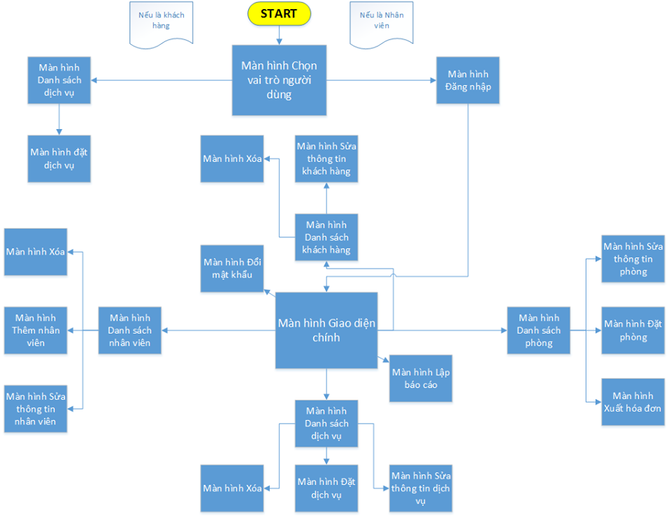

5.2 Danh sách các màn hình
STT | Màn hình | Loại màn hình | Chức năng
1 | Màn hình Chọn vai trò người dùng | Màn hình thông báo | Có 2 lựa chọn: Nhân viên hoặc Khách hàng
2 | Màn hình Đăng nhập | Màn hình nhập liệu | Đăng nhập để vào giao diện chính của chương trình dành cho nhân viên
3 | Màn hình Danh sách phòng | Màn hình tra cứu | Cho phép tìm kiếm theo tiêu chuẩn tra cứu và Hiển thị danh sách thông tin các phòng
4 | Màn hình Danh sách dịch vụ | Màn hình tra cứu | Cho phép tìm kiếm theo tiêu chuẩn tra cứu và Hiển thị thông tin các dịch vụ
5 | Màn hình Danh sách khách hàng | Màn hình tra cứu | Cho phép tìm kiếm theo tiêu chuẩn tra cứu và Hiển thị thông tin khách hàng
6 | Màn hình Danh sách nhân viên | Màn hình tra cứu | Cho phép tìm kiếm theo tiêu chuẩn tra cứu và Hiển thị đầy đủ thông tin nhân viên
7 | Màn hình Thống kê/Lập báo cáo | Báo biểu | Thống kê tình hình khách sạn theo tháng và xuất báo cáo
8 | Màn hình Đặt phòng | Màn hình thông báo và màn hình nhập liệu | Hiển thị thông tin cụ thể của phòng và cho phép nhập liệu và lưu trữ thông tin khách hàng để đặt phòng
9 | Màn hình Thêm phòng | Màn hình nhập liệu | Cho phép thêm thông tin phòng mới
10 | Màn hình Trả phòng | Màn hình thông báo | Hiển thị thông tin hóa đơn trả phòng
11 | Màn hình Đặt dịch vụ | Màn hình thông báo | Hiển thị nội dung đặt và xác nhận
12 | Màn hình Thêm dịch vụ | Màn hình nhập liệu | Cho phép thêm thông tin dịch vụ mới
13 | Màn hình Thêm thông tin khách hàng | Màn hình nhập liệu | Cho phép thêm thông tin khách hàng mới
14 | Màn hình Thêm thông tin nhân viên | Màn hình nhập liệu | Cho phép thêm thông tin nhân viên mới

5.3 Mô tả các màn hình

Màn hình Chọn vai trò người dùng
    - Giao diện
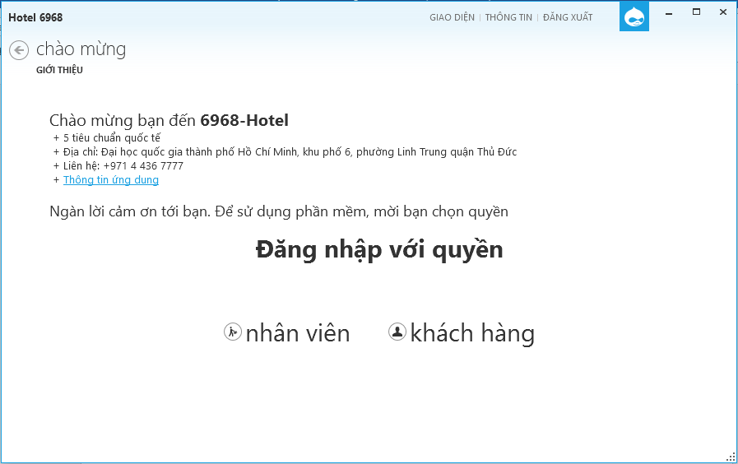

    - Danh sách các biến cố và xử lí tương ứng trên màn hình
STT | Biến cố | Xử lý
1 | Click vào button “khách hàng” | Chuyển sang menu chính với quyền truy cập là khách hàng
2 | Click vào button “nhân viên” | Chuyển sang cửa sổ đăng nhập dành cho nhân viên

Màn hình Đăng nhập (dành cho nhân viên)
      - Giao diện
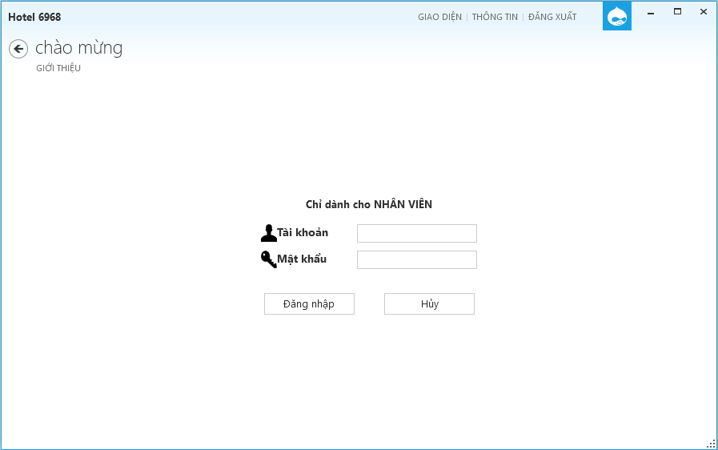

      - Danh sách các biến cố và xử lí tương ứng trên màn hình
STT | Biến cố | Xử lý
1 | Chọn Button “Đăng nhập” | Đăng nhập vào khi kiểm tra đúng user, password, hiện lên thông báo nếu sai
2 | Chọn Button “Hủy” | Quay lại màn hình chọn vai trò người dùng

Màn hình Danh sách phòng
- Giao diện
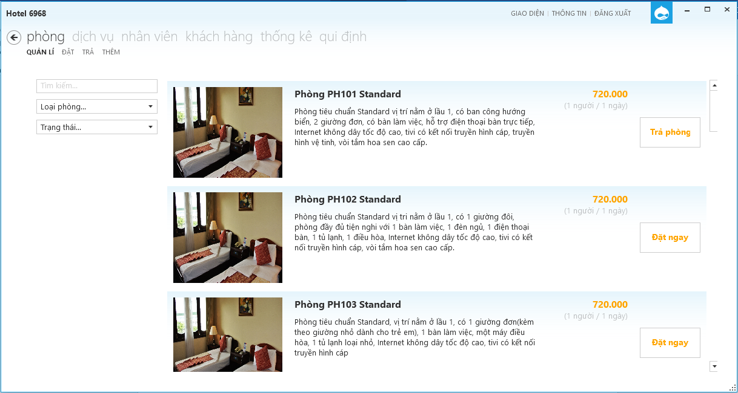

- Danh sách các biến cố và xử lí tương ứng trên màn hình
STT | Biến cố | Xử Lý
1 | Nhập thông tin tra cứu vào textbox “Tìm kiếm” | Hiển thị danh sách thông tin phòng theo nội dung tra cứu.
2 | Chọn kiểu tra cứu trong Combobox “Loại phòng…” | Hiển thị danh sách thông tin phòng theo nội dung tra cứu.
3 | Chọn kiểu tra cứu trong Combobox “Tình trạng…” | Hiển thị danh sách thông tin phòng theo nội dung tra cứu.
4 | Click chọn phòng cần đặt và Click button “Đặt ngay” | Hiển thị màn hình đặt phòng
5 | Click chọn phòng cần trả và Click button “Trả phòng” | Hiển thị màn hình thanh toán
6 | Click vào menu “QUẢN LÝ” | Hiển thị màn hình quản lý phòng
7 | Click vào menu “ĐẶT” | Hiển thị màn hình đặt phòng
8 | Click vào menu “TRẢ” | Hiển thị màn hình thanh toán
9 | Click vào menu “THÊM” | Hiển thị màn hình thêm phòng mới

Màn hình Danh sách dịch vụ
- Giao diện
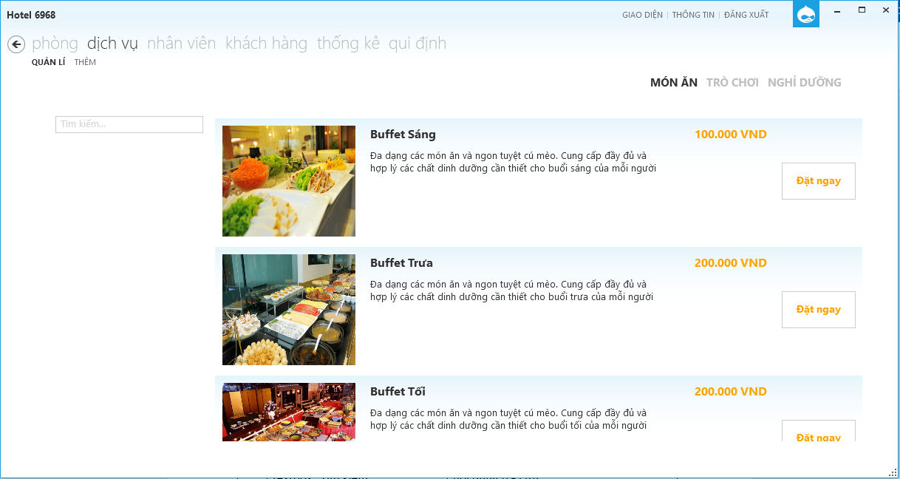

- Danh sách các biến cố và xử lí tương ứng trên màn hình
STT | Biến cố | Xử Lý
1 | Nhập thông tin tra cứu vào textbox “Tìm kiếm” | Hiển thị danh sách thông tin dịch vụ theo nội dung tra cứu.
2 | Click vào menu “THÊM” | Hiển thị màn hình thêm dịch vụ mới
3 | Click vào menu “QUẢN” | Hiển thị màn hình quản lý dịch vụ
4 | Click vào menu “TRÒ CHƠI” | Hiển thị danh sách dịch vụ trò chơi
5 | Click vào menu “MÓN ĂN” | Hiển thị danh sách món ăn
6 | Click vào menu “NGHỈ DƯỠNG” | Hiển thị danh sách dịch vụ khác
7 | Click chọn vào dịch vụ, rồi click tiếp vào button “Đặt ngay” | Chuyển sang giao diện đặt dịch vụ

Màn hình Danh sách khách hàng
- Giao diện
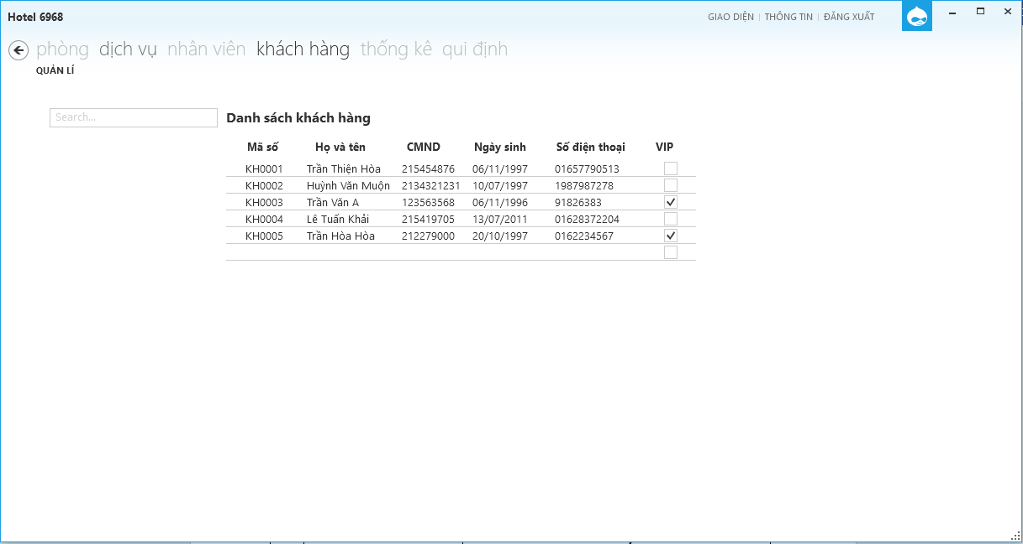

- Danh sách các biến cố và xử lí tương ứng trên màn hình
STT | Biến cố | Xử Lý
1 | Nhập thông tin tra cứu vào textbox “Tìm kiếm” | Hiển thị danh sách thông tin khách hàng theo nội dung tra cứu.

Màn hình Danh sách nhân viên
- Giao diện
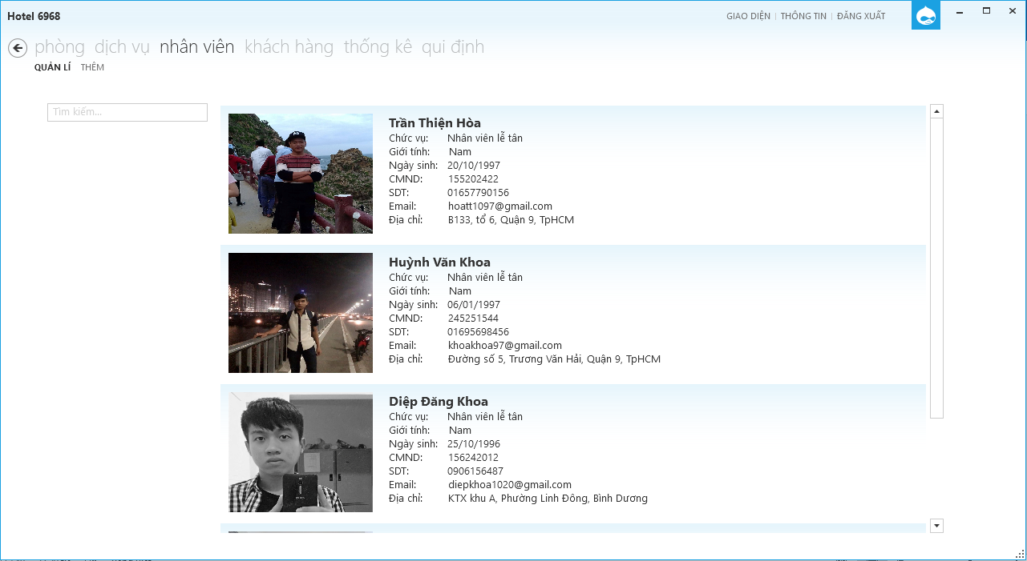

- Danh sách các biến cố và xử lí tương ứng trên màn hình
STT | Biến cố | Xử Lý
1 | Click vào menu “THÊM” | Hiển thị màn hình thêm nhân viên mới
2 | Click vào menu “QUẢN LÝ” | Hiển thị màn hình quản lý danh sách nhân viên
3 | Nhập thông tin tra cứu vào textbox “Tìm kiếm” | Hiển thị danh sách thông tin nhân viên theo nội dung tra cứu.

Màn hình Thống kê/Lập báo cáo
- Giao diện
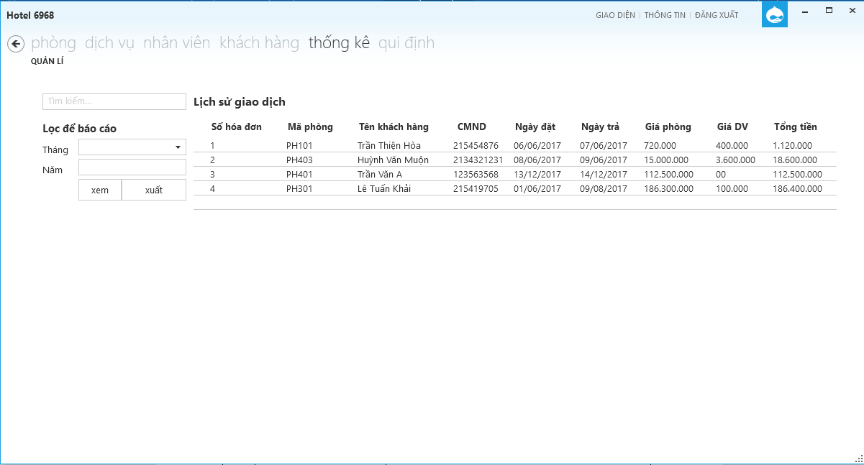

- Danh sách các biến cố và xử lí tương ứng trên màn hình
STT | Biến cố | Xử lý
1 | Nhập thông tin tra cứu vào textbox “Tìm kiếm” | Hiển thị danh sách thông tin hóa đơn của khách hàng theo nội dung tra cứu.
2 | Click button “Xem” | Hiển thị tổng doanh thu theo tháng và năm được lựa chọn. Nếu tháng hoặc năm không được chọn thì xuất hiện hộp thoại messagebox thông báo lỗi.
3 | Click vào button “In” | Hiển thị hộp thoại để in báo cáo.

Màn hình Đặt phòng
- Giao diện
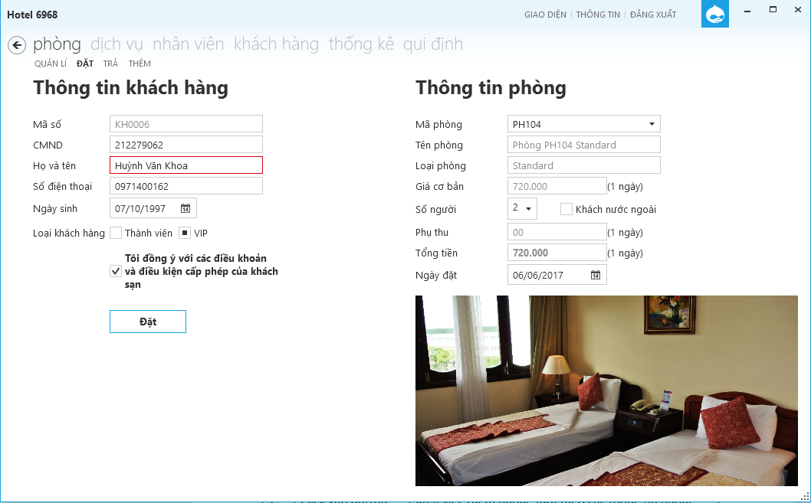

- Danh sách các biến cố và xử lí tương ứng trên màn hình
STT | Biến cố | Xử lý
1 | Click vào button “Đặt phòng” | Xử lí việc đặt phòng theo các thông tin của khách hàng. Nếu thông tin lỗi hoặc không được chọn thì xuất hiện hộp thoại messagebox thông báo lỗi. Nếu thông tin đầy đủ và hợp lệ thì sẽ hiện messagebox xác nhận việc đặt phòng, nhấn “yes”, Phòng được đặt sẽ chuyển từ trạng thái “Còn trống” sang trạng thái “Đã đặt”, nhấn “no” để hủy thao tác đặt phòng.

Màn hình Thêm phòng
      - Giao diện
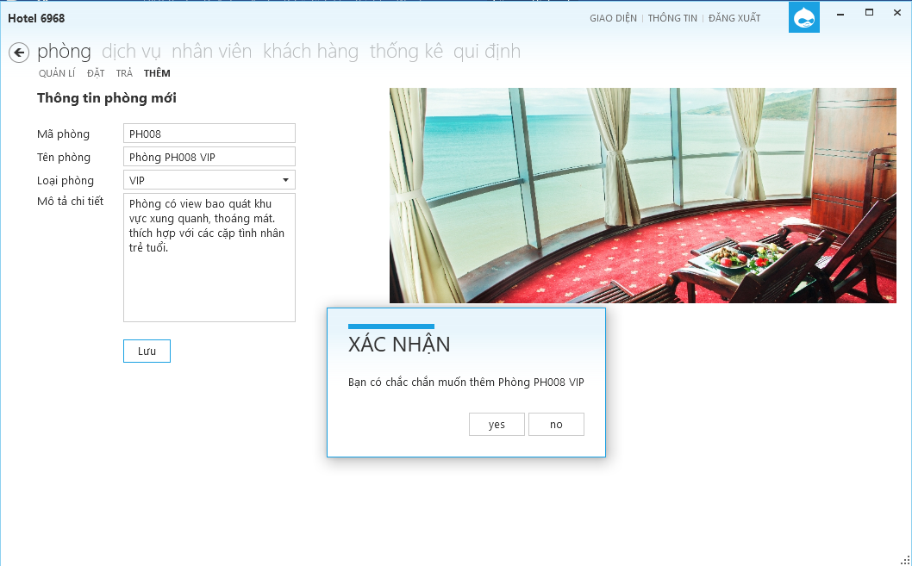

      - Danh sách các biến cố và xử lí tương ứng trên màn hình
STT | Biến cố | Xử lý
1 | Click vào button “Thêm phòng” | Xử lí việc thêm phòng mới theo các thông tin phòng được nhập vào. Nếu thông tin lỗi hoặc không được chọn thì xuất hiện hộp thoại messagebox thông báo lỗi, nếu thông tin đã được nhập đầy đủ và hợp lệ, sẽ xuất hiện messagebox xác nhận việc tạo phòng mới, chọn “yes” để đồng ý, chọn “no” để hủy thao tác thêm phòng.

Màn hình Trả phòng
      - Giao diện
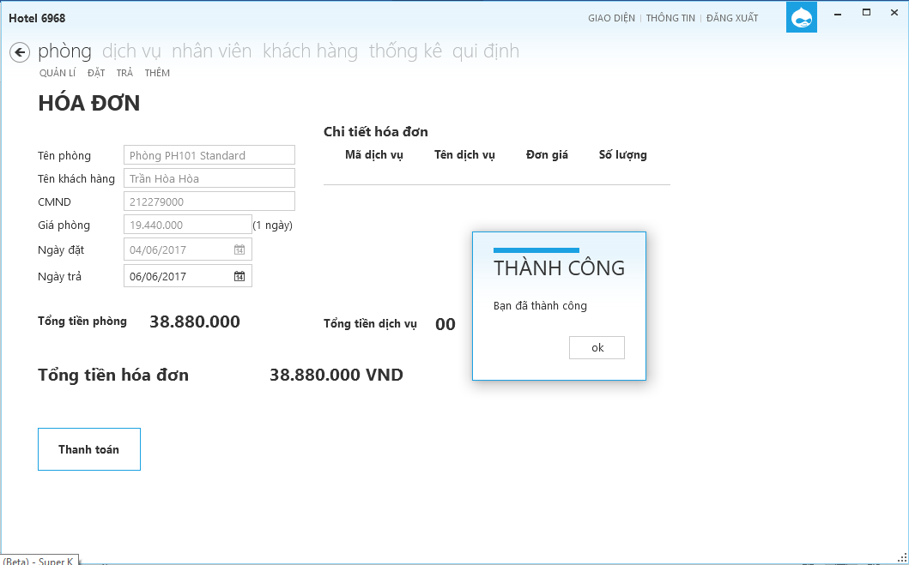

      - Danh sách các biến cố và xử lí tương ứng trên màn hình
STT | Biến cố | Xử lý
1 | Chọn ngày trả phòng | Thực hiện tinh toan tổng tiền phòng và tổng tiển hóa đơn
2 | Click vào button “Trả phòng” | Hiển thị thông báo thanh toan thành công và chuyển trạng thái phòng hiện tại từ trạng thái “Đã đặt” sang trạng thái “Còn trống”

Màn hình Đặt dịch vụ
      - Giao diện
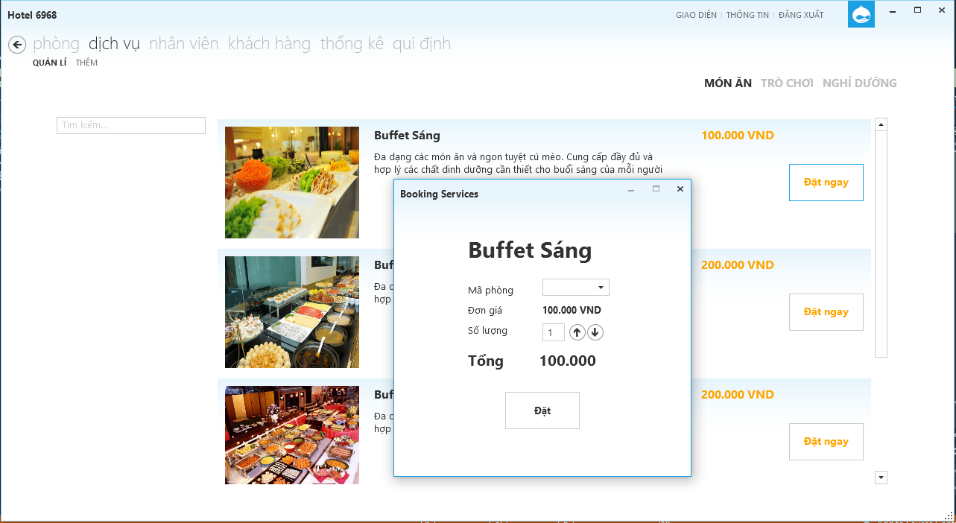

      - Danh sách các biến cố và xử lí tương ứng trên màn hình
STT | Biến cố | Xử Lý
1 | Click vào button “Đặt” | Dịch vụ được đặt cho phòng được chọn và xuất thông báo nếu thành công.

Màn hình Thêm dịch vụ
      - Giao diện
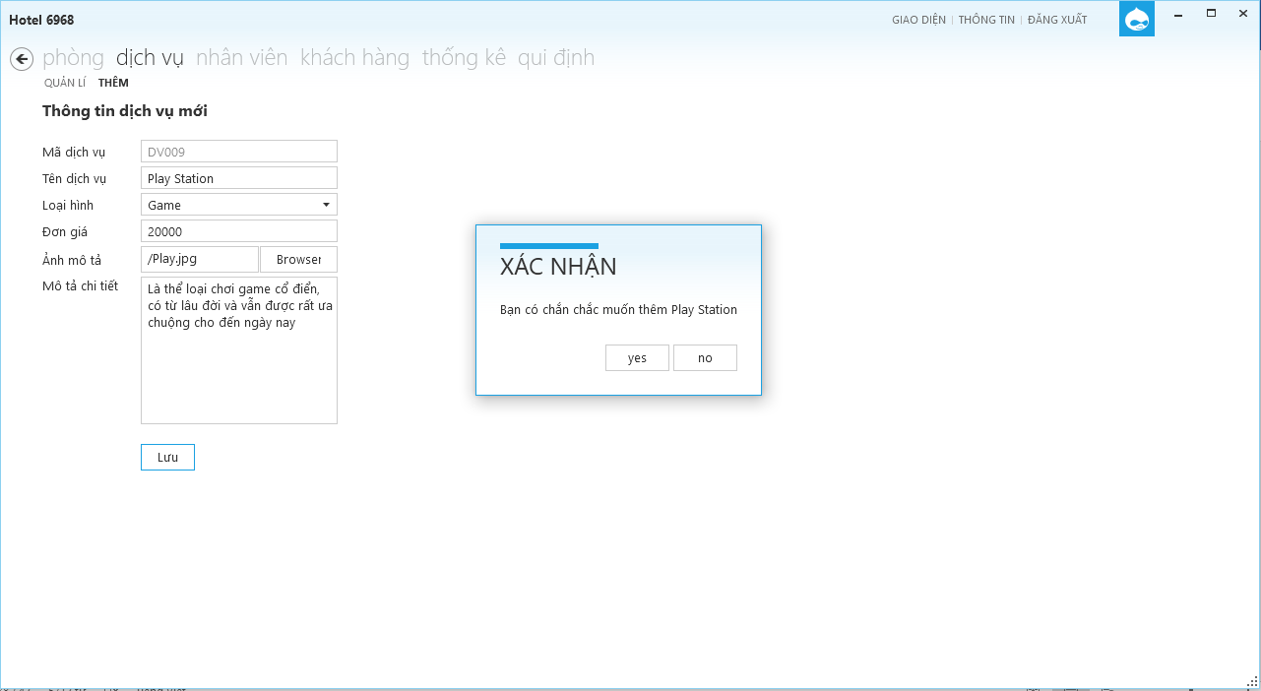

      - Danh sách các biến cố và xử lí tương ứng trên màn hình
STT | Biến cố | Xử Lý
1 | Click vào button “Thêm” | Xuất hiện hộp thoại thông báo. Nếu chọn “yes” thì sẽ xuất hiện hộp thoại thông báo thêm dịch vụ thành công. Chọn “No” để hủy thao tác

Màn hình Thêm khách hàng
      - Giao diện
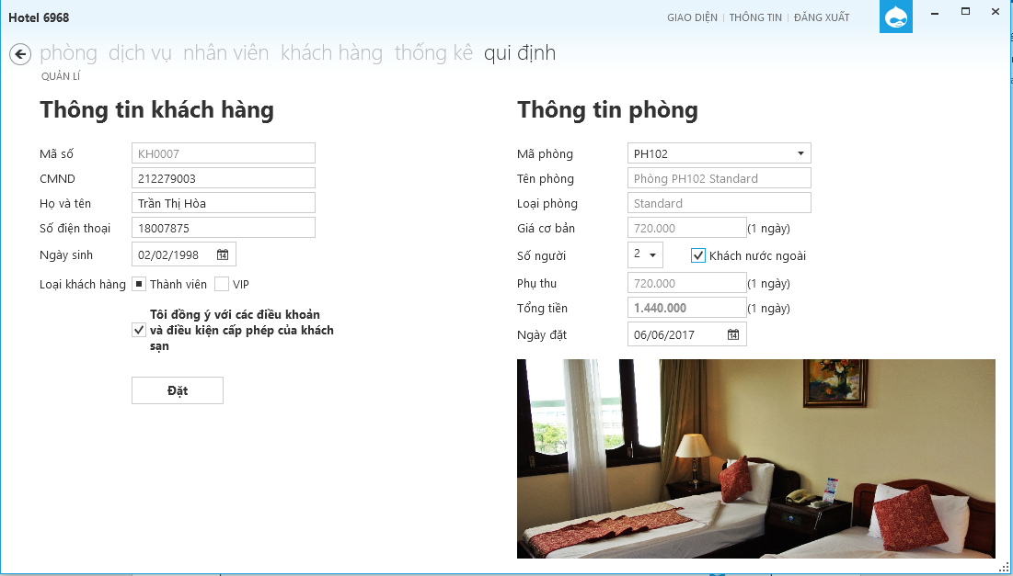

      - Danh sách các biến cố và xử lí tương ứng trên màn hình
STT | Biến cố | Xử Lý
1 | Click vào button “Đặt” | Xuất hiện hộp thoại thông báo. Nếu chọn “yes” thì sẽ xuất hiện hộp thoại thông báo thêm khách hàng thành công. Chọn “No” để hủy thao tác. Thông tin khách hàng sẽ được lưu trữ.

Màn hình Thêm nhân viên

      - Giao diện
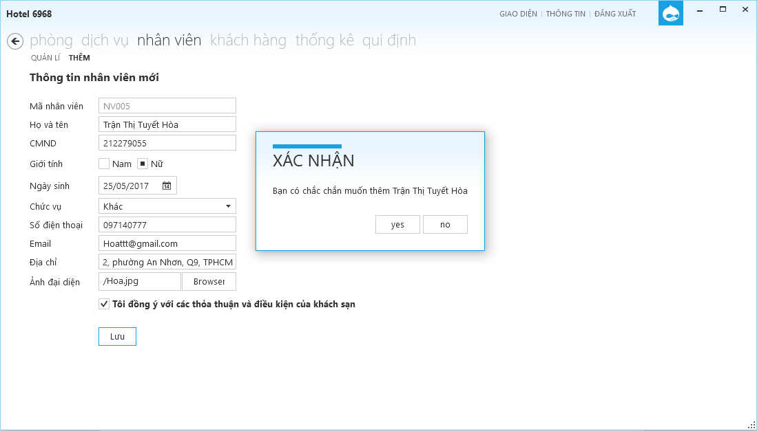

      - Danh sách các biến cố và xử lí tương ứng trên màn hình
STT | Biến cố | Xử Lý
1 | Click vào button “Thêm” | Xuất hiện hộp thoại thông báo. Nếu chọn “Yes” thì sẽ xuất hiện hộp thoại thông báo thêm nhân viên thành công. Chọn “No” để hủy thao tác

Màn hình Cài đặt giao diện
      - Giao diện
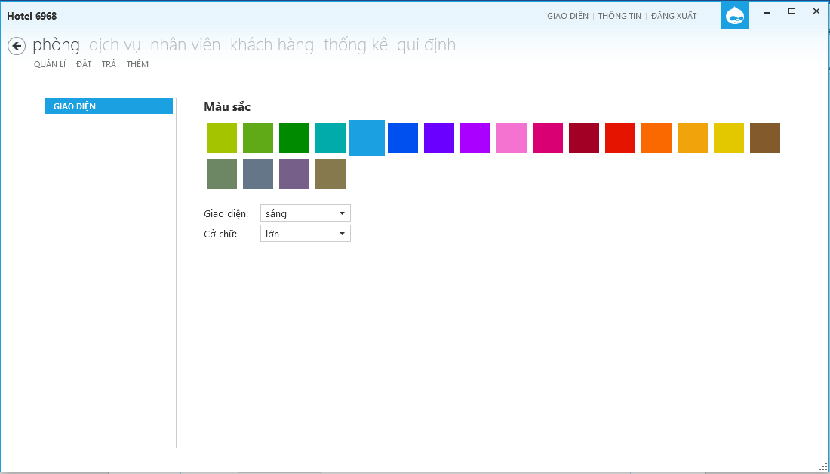

      - Danh sách các biến cố và xử lí tương ứng trên màn hình
STT | Biến cố | Xử Lý
1 | Chọn màu sắc trong mục màu sắc | Màu được chọn sẽ là màu hoạt động của chương trình
2 | Chọn độ sáng ở combobox giao diện | Thay đổi độ sáng của ứng dụng, có 2 loại độ sáng là: sáng và đêm
3 | Chọn cỡ chữ ở combobox Cỡ chữ | Thay đổi cỡ chữ của ứng dụng.

Chương 6: Nhận xét và kết luận.

6.1 Ưu điểm:
- Giao diện thân thiện, trực quan và tương đối dễ sử dụng
- Chương trình nắm bắt tương đối về các lỗi, các quy định và ràng buộc
- Đáp ứng được các nhu cầu cơ bản trong việc quản lý khách sạn.

6.2 Khuyết điểm:
- Ràng buộc của chương trình chưa đầy đủ
- Tính áp dụng thực tế chưa cao, còn thiếu một số chức năng
- Tốc độ truy xuất cơ sở dữ liệu còn chậm
- Tính bảo mật chương trình chưa cao.

6.3 Kết luận:
- Về cơ bản chương trình đã hỗ trợ được người dùng các chức năng nghiệp vụ cơ bản trong việc quản lý khách sạn, người dùng dễ dàng thao tác với giao diện tương đối dễ dùng

Chương 7: Hướng phát triển.
- Thiết kế lại giao diện để tăng tính tiện dụng và hiệu quả hấp dẫn người sử dụng hơn.
- Thêm các chức năng hoàn chỉnh như import, export ra file excel, rar.
- Thêm chức năng sao lưu dữ liệu tại nhiều thời điểm và cho phép phục hồi dữ liệu tại thời điểm mong muốn
- Tối ưu hóa mã nguồn để chương trình chạy nhanh hơn bằng cách dùng Stored Procedure
- Hỗ trợ đa ngôn ngữ
- Tăng tính năng bảo mật và an toàn dữ liệu cho chương trình
- Cần lấy ý kiến khách hàng để hoàn thiện dịch vụ tại khách sạn

Chương 8: Tài liệu tham khảo.
  - Software Engineering 10th Edition by Ian Sommerville, England.
  - Phạm Hữu Khang (2002), “Kĩ thuật lập trình ứng dụng C#.net toàn tập”, Nhà xuất bản lao động - xã hội, tập 1-tập 3, Thành phố Hồ Chí Minh.
  - Tài liệu Nhập môn công nghệ phần mềm – Ths. Nguyễn Thị Thanh Trúc

Chương 9: Bảng phân công công việc theo tuần.
Tuần | Nội dung công việc
1
2 | Lập nhóm.
3 | Nghiên cứu kiến thức cần thiết: Mô hình 3 lớp, cách thiết kế sơ đồ FDD, DFD.
4 | Tìm hiểu về công nghệ WPF, ModernUI.
5 | Thiết kế cơ sở dữ liệu, sơ đồ FDD, DFD.
6 | Thiết kế logic và thiết kế giao diện
7 | Làm báo cáo tiến độ giữa kỳ và thiết kế giao diện.
8 | Code giao diện:  + Giao diện màn hình chính và màn hình đăng nhập.  + Giao diện Rooms, Services, Staffs, Customers.  + Giao diện thêm, xóa, sửa Phòng, Dịch vụ, Nhân viên, Khách hàng.
9
10
11 | Viết code:  + Chức năng đăng nhập.  + Hiển thị thông tin Phòng, Dịch vụ, Nhân viên, Khách hàng.  + Các chức năng thêm, xóa, sửa và tìm kiếm thông tin Phòng, Dịch vụ, Nhân viên, Khách hàng.  + Các chức năng chung của chương trình: Setting, About.  Tạo cơ sở dữ liệu cho chương trình.
12
13
14
15 | Kiểm thử và sửa lỗi chương trình
16 | Hoàn thiện chương trình và làm báo cáo cuối kỳ

Chương 10: Bảng phân công công việc.
STT | MSSV | Mức độ hoàn thành (%) | Công việc được giao
1 | 15520333 | 100% | Thiết kế cơ sở dữ liệu, FDD, DFD, sơ đồ Logic, giao diện và code các chưc năng của chương trình.
2 | 15520243 | 100% | Làm báo cáo tiến độ giữa kì, cuối kì, thiết kế giao diện.
3 | 15520368 | 100% | Thiết kế giao diện chính, mô tả chi tiết các màn hình, code các chức năng của chương trình
4 | 15520369 | 100% | Thiết kế giao diện chính, mô tả chi tiết các màn hình.

